2015年1O月高等教育自学考试全国统一命题考试
外贸函电试卷
(课程代码00094)
一、单项选择题(本大题共20小题。每小题l分，共20分)
在每小题列出的四个备选项中只有一个是符合题目要求的。请将其选出并将“答题卡”
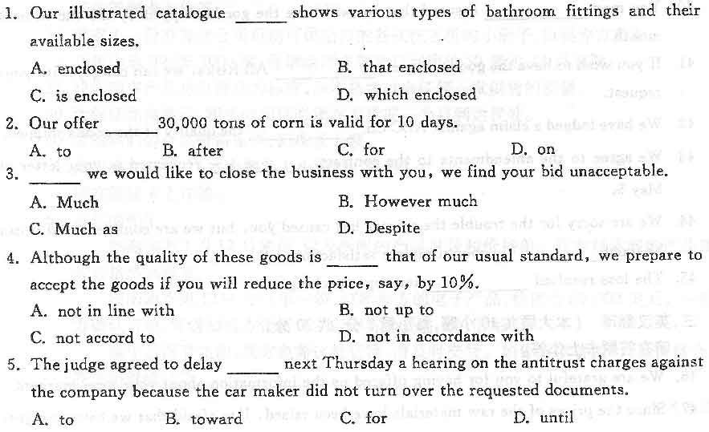
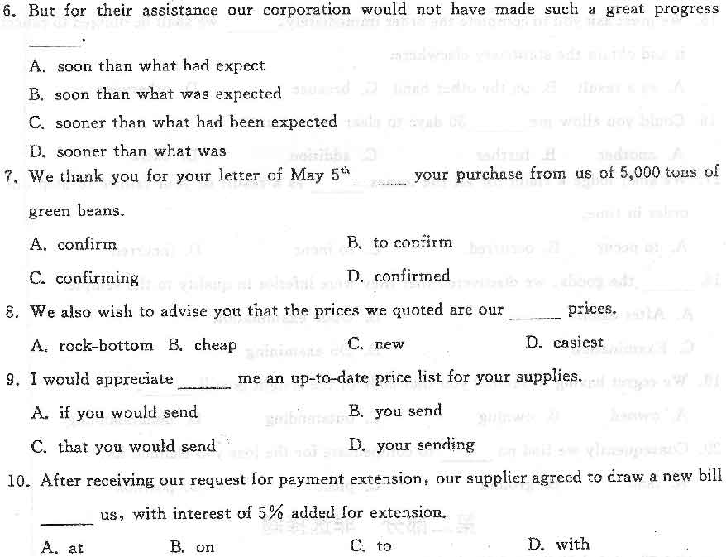
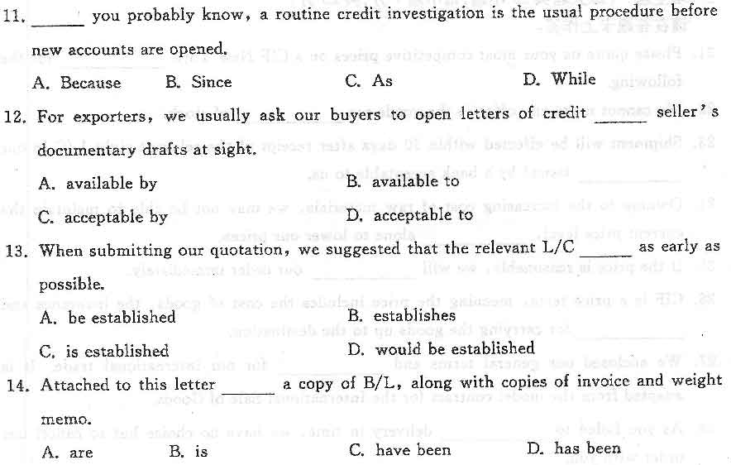
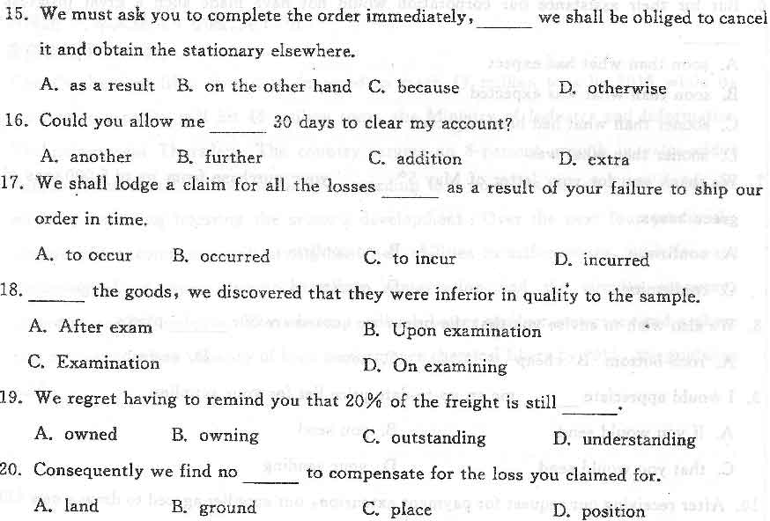
二、填空题(本大题共25小题，每小题l分，共25分)
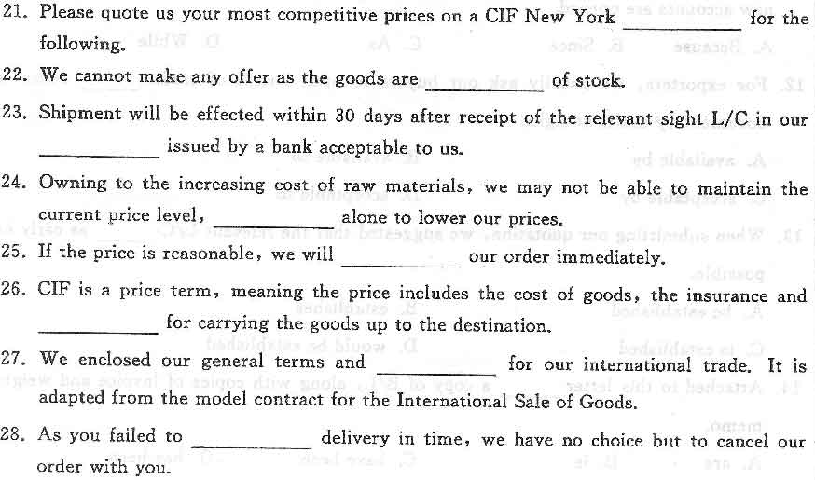
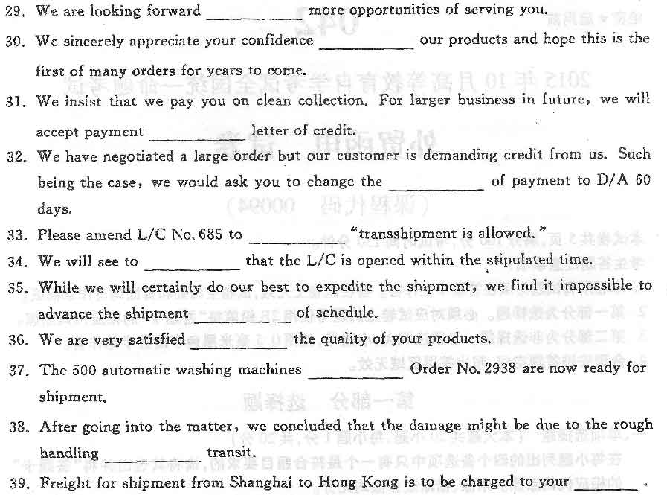
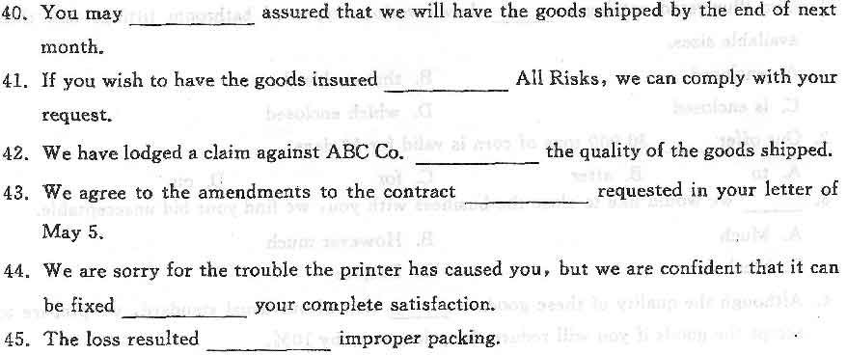
三、英汉翻译(本大题共l0小题，每小题2分，共20分)
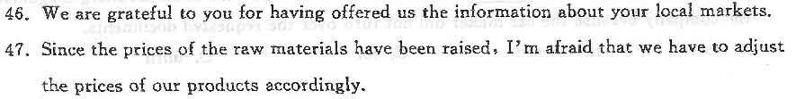
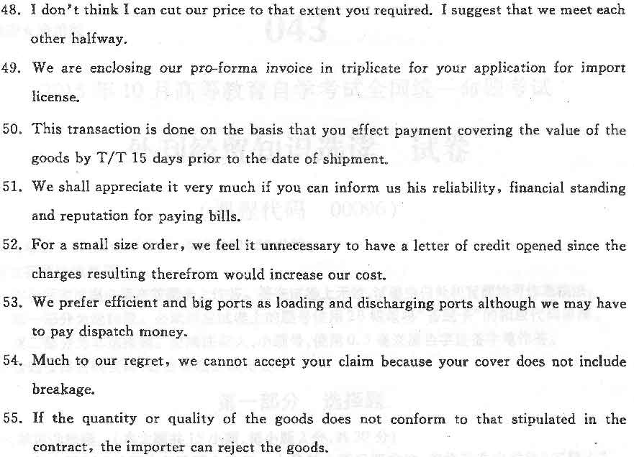
四、汉英翻译(本大题共5小题，每小题3分，共15分)
56.现寄上一份有关我公司目前可供出口的各式洗衣机的小册子，以供你方参考。
57．兹报山地自行车2000辆，每辆欧洲主要港口到岸价50美元，11月船期。
58．我们销售产品是以样品为标准，而不是凭过去任何一批供货的质量。
59．为保证如期装运，相关信用证必须在发货前一个月到达我处。
60．虽然我们的产品价格偏高，但质量上乘。
五、撰写英文信件(本大题共l小题，共20分)
61．尊敬的先生：
感谢你方3月12日来信，以及所附的产品目录和价格单。我方对你们的产品质量
和规格感到满意。
随函附寄第1234号订单一份，订购你方的电子产品，价值为60，000美元。一但你
方确认订单，即通知我方银行开立以你方为受益人的信用证。
由于圣诞节在即，我方急需这批货物，请及时交货。如你方供货及时，且价格合理，
我方将继续订货。
×××谨上

